СХЕМА ГРАНИЦ ПРИЛЕГАЮЩИХ ТЕРРИТОРИЙ
Раздел 1

Схема прилегающей территории

Лист № 1 раздела 1 | Всего листов раздела 1: 1 | Всего разделов: 3 | Всего листов: 3
ОКТМО | 65730000001
Всего прилегающих территорий: 514.16 кв.м

Номер п/п | Условный номер прилегающей территории | Кадастровый номер объекта недвижимости | Площадь территории | Местоположение прилегающей территории (адресные ориентиры)
1 | 66:34:0502036: ПТ2 | 66:34:0502036:509 | 514.16 кв.м | Свердловская обл., г.Асбест,  ул.Калинина, 38

Раздел 2
Схема прилегающей территории

Лист № 1 раздела 2 | Всего листов раздела 2: 1 | Всего разделов: 3 | Всего листов: 3
ОКТМО | 65730000001
Всего прилегающих территорий: 514,16 кв.м

Описание местоположения границ прилегающих территорий

Условный номер прилегающей территории | Номера точек | Координаты
 |  | X | Y
66:34:0502036: ПТ2 | 1 | 410222,57 | 1586125,47
 | 2 | 410199,74 | 1586085,05
 | 3 | 410190,88 | 1586089,87
 | 4 | 410209,63 | 1586126,32
 | 5 | 410211,92 | 1586131,79
 | 1 | 410222,57 | 1586125,47

Раздел 3
Схема прилегающей территории

Лист № 1 раздела 3 | Всего листов раздела 3: 1 | Всего разделов: 3 | Всего листов: 3
ОКТМО | 65730000001
Всего прилегающих территорий: 514,16 кв.м

План (чертеж, схема) прилегающих территорий
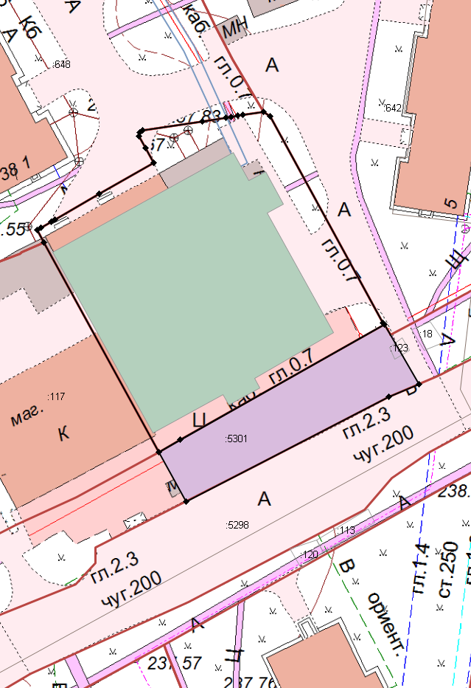

Масштаб: | 1:1000

